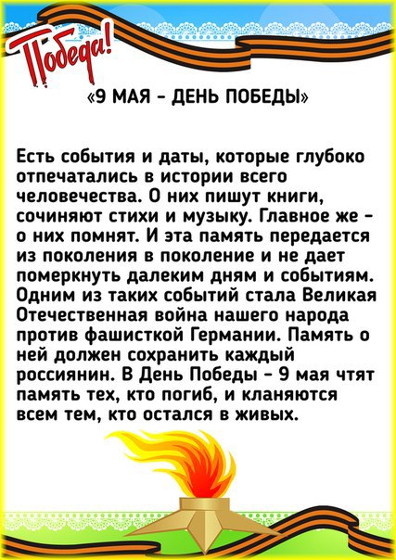

День Победы – особенный праздник. В этот день мы не просто вспоминаем о страшной войне и великой победе – мы отдаем дань памяти погибшим за нее и за нашу свободную и мирную жизнь. 9 мая мы как никогда ощущаем живую связь с родственниками и предками, которые сражались с фашистами, и передать эту живую, неравнодушную память детям – наш долг.



* **Рекомендуется**

1. Рассказать детям о празднике «День Победы», почему он так назван и кого поздравляют в этот день.
2. Вспомнить, кто из ближайших родственников принимал участие в Великой Отечественной войне, рассмотреть фотографии, иллюстрации в книжках.
3. Воспитывать уважение к ветеранам войны.
4. Рассмотреть иллюстративный материал по теме ***«Великая Отечественная война»*** *(семейные фото участников войны, награды, памятные вещи, письма, сохранившиеся со времен войны и др.)*

**Активизация словаря.**

**Существительные.** Объяснить детям значение слов и словосочетаний: победа, героический поступок, защитник, война, герой, враг, парад, салют, подводник, танкист, моряк, пограничник, солдат,

объяснить пословицу «Мир строит, а война разрушает»

**Прилагательные**. Отважные, храбрые, смелые, сильные и т.д.

**Глаголы**. Защищали, охраняли, стреляли, победили, маршируют, и т. д.

1. <https://www.youtube.com/watch?v=Lyps6cxwy0k> Развивающий мультфильм с вопросами и песнями «День победы»

https://nsportal.ru/sites/default/files/styles/large/public/media/2016/03/04/spasibo_dedu_za_pobedu-_36.gif?itok=UwWCtdUb

1. Побеседовать о защитниках Родины с рассматриванием картинок.

Обсуждаем с детьми, кто такие военные:

***«Военные – это люди, которые защищают свой народ, свою Родину от врагов. У каждого народа, в каждой стране есть своя армия, своя военная форма. Говорим о том, что форма должна быть удобной, согревать от холода; о военном снаряжении, оружии, боеприпасах. Вооруженные силы делятся на: сухопутные, или наземные, войска; военно-воздушные силы; военно-морские силы»***.

* **Чтение стихов.**

**ЧТО ТАКОЕ ДЕНЬ ПОБЕДЫ**

Что такое День Победы?

Это утренний парад:

Едут танки и ракеты,

Марширует строй солдат.

Что такое День Победы?

Это праздничный салют:

Фейерверк взлетает в небо,

Рассыпаясь там и тут.

Что такое День Победы?

Это песни за столом,

Это речи и беседы,

Это дедушкин альбом.

Это фрукты и конфеты,

Это запахи весны…

Что такое День Победы –

Это значит – нет войны.

(А. Усачёв)

**ПУСТЬ ДЕТИ НЕ ЗНАЮТ ВОЙНЫ**

Войны я не видел, но знаю,

Как трудно народу пришлось,

И голод, и холод, и ужас –

Всё им испытать довелось.

Пусть мирно живут на планете,

Пусть дети не знают войны,

Пусть яркое солнышко светит!

Мы дружной семьёй быть должны!

<https://www.youtube.com/watch?v=JsRWdHtG-8E> Рассказ Маши о Дне Победы

**Пальчиковая гимнастика**

Не допустят к нам войну *(обе ладони от себя)*

Защитят свою страну *(руки соединить между собой)*

Пограничник, вертолётчик *(сгибаем пальцы)*

Врач военный и танкист,

А ещё десантник, лётчик,

Снайпер и артиллерист.

**Упражнения на развитие речи и коммуникативных навыков**

* Упражнение ***«Много кого? Много чего?»***.

один солдат – много солдат

один танк – много танков

один орден – много орденов

один парад – много… и т.д.

* Речевая игра ***«Один - все»*** (образование форм множественного числа существительных)

солдат – солдаты

медаль — медали

танк – танки

награда – награды

флаг – флаги

письмо – письма

парад – парады и т.д.

[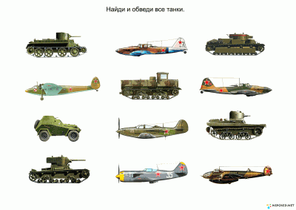](https://neposed.net/images/olga/obuchai-ka/tematicheskie-nedeli/strani-i-obichai/TK9-maya/tematicheskoe-zanyatie-9-maya-15.png)

* Речевая игра ***«Назови ласково»***

фляга- фляжка

флаг – флажок

гвоздика – гвоздичка

салют – салютик

звезда – звёздочка и т.д.

<https://www.youtube.com/watch?v=8gsHoB71meE> Рассказ с фотографиями о войне.

* Речевая игра ***«Кто управляет?»*** образование новых форм слов

- кто управляет танком? *(танкист)*

- кто управляет парашютом? *(парашютист)*

- кто налаживает связь? *(связист)*

- кто охраняет границы? *(пограничник)*

- кто занимается артиллерией? *(артиллерист)*

* ***«Исправь сломанное предложение»*** (Составление предложений из слов)

1. танкист, около, стоит, танка
2. моряк, на, стоит, палубе, корабля
3. охраняет, пограничник, границу
4. в лётчик. сидит, кабине, самолёта

* ***Игра «Какой? Какая?»*** (Подбор признаков)

танк *(какой?)* – тяжёлый, большой

самолёт *(какой?)* – военный, быстрый

техника (какая?) – огромная, мощная

солдат (какой?) – отважный, храбрый

* ***Игра «Что делает?»*** (Подбор действий)

самолёт *(что делает?)* – летит

корабль…

танк…

пулемёт…

снаряд… и т.

*«****Составь предложения по картинкам».***

